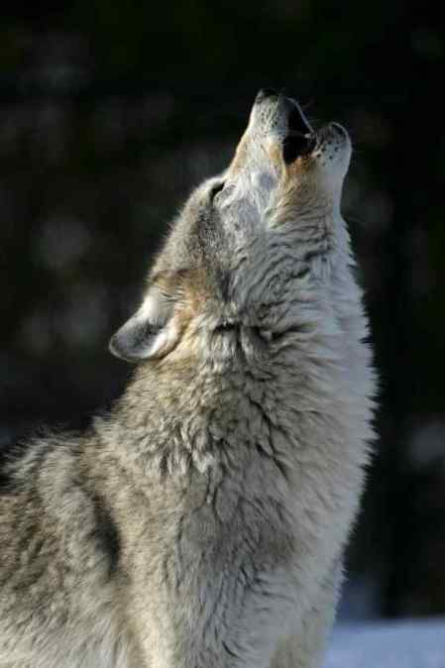
Privatna ekonomsko-informatička škola
Kačićeva 3
10 000 Zagreb

VUK ( Canis lupus )
(informatika, biologija)

U Zagrebu 18. 5. 2010. Profesorice: Adriana Ivandić
Sanja Srdelić
Učenici: Klaudia Sinkosvki
Ivan Martić
Sarah Watz

Sadržaj
Uvod
Canis Lupus je sisavac iz reda zvijeri, porodice pasa. Osim sivog vuka poznate su još dvije vrste vukova - crveni vuk i abesinski vuk. Žive u čoporima, ali se u prirodi rijetko kad može pronaći i sam. Mnogi ljudi misle da žive samo u šumama, ali su u krivu, rasprostranjeni su po različitim područjima i jako su prilagodljivi okolini u kojoj se nalaze. Zanimljive su i zakonom zaštićene životinje.

1. Vanjski izgled, tjelesne osobine
Vuk je najveći pripadnik porodice pasa. Najveći vukovi žive na sjeveru (prosječna masa = 41 kg), dok su predstavnici južnijih populacija upola manji. Dugačak je, od vrha njuške do kraja repa, oko 170 cm, a visok u prosjeku 70 cm. Boja vučjega krzna ovisi o udjelu crnih, sivih i smeđih pokrovnih dlaka.Građom tijela vuk je prilagođen trčanju,a naročito dugotrajnom kasu. Grudni mu je koš uzak, laktovi uvučeni prema unutra, a šape okrenute prema van. To omogućava da se prednja i stražnja noga jedne strane kreće u istoj ravnini. Ima četiri prsta na stražnjim, a pet na prednjim nogama, s time da na prvi prst prednje noge (palac)ne staje. Noge su mu relativno duže nego u drugih pripadnika porodice pasa što pridonosi brzom kretanju na relativno velike udaljenosti. Glava vuka je izdužena prema naprijed, duga prosječno 25, a široka 14 cm. Volumen mozga je od 150 do 170 cm, što je najmanje 30 cm više nego u većine pasa.Masivne čeljusti daju osnovu za koju su pričvršćeni snažni žvačni mišići i 42 specijalizirana zuba.Očnjaci su najveći, a služe za hvatanje i ubijanje plijena. Sva osjetila, a osobito njuh i sluh, u vuka su odlično razvijena.
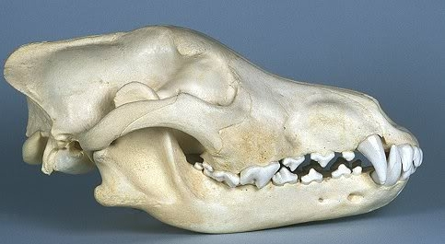
2. Životni prostor
Vukovi žive u velikom broju najrazličitijih okoliša. Zahvaljujući svojoj velikoj prilagodljivosti, uspijevaju živjeti u ledinama Arktika, kao i u pustinjama sjeverne Amerike i centralne Azije. Većina vukova nastanjuju travnata područja i šume. Danas je poznat prije svega kao šumska životinja, ali to je posljedica činjenice, da ga je čovjek vrlo davno istisnuo s otvorenih područja. Svi čopori imaju teritorije čija veličina često ovisi o količini plijena ili terenu. Veličina teritorija može biti između dvadesetak do par tisuća kilometara i često varira zbog migracije plijena. Čopor će često obilaziti svoj teritorij i ponovno ga obilježavati, ponajviše alfa par. Teritorij obično obilježavaju urinom i izmetom premda to često čine i uz pomoć žlijezdi na šapama te lizanjem ili trljanjem tijela o obližnja drveća i kamenje. Time daju drugim vukovima do znanja da određeno područje pripada njima (to također mogu i činiti zavijanjem). Vukovi su jako zaštitnički nastrojeni što se teritorija tiče ali sukobi čopora nisu česti jer se obično međusobno izbjegavaju. Ipak, ako nepoznati vuk upadne na njihov teritorij čopor će ga odmah otjerati ili ubiti.
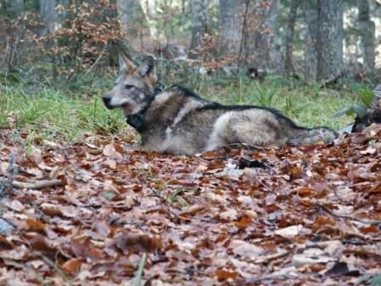

3. Način života vukova
3.1. Društvena struktura
Da bi skupina uspješno provodila sve aktivnosti, u čoporu postoji relativno složena društvena struktura. Vučji čopor je hijerarhijski ustrojen: roditeljski par vukova drži dominantan položaj, a ostali pripadnici čopora međusobno grade odnose nadređenosti i podčinjenosti. Dominantan vuk ili vučica odlučuje kada će čopor ići u lov, gdje će biti brlog, a hijerarhijska struktura vidljiva je i pri hranjenju na plijenu: podčinjeni vukovi jedu nakon nadređenih.
Osim toga, jaka dominacija, osobito po ženskoj liniji, onemogućava parenje podčinjenih članova, bilo međusobno ili s jednim od dominantnih vukova. Tako samo jedna vučica u čoporu može imati mlade, što je jedan od mehanizama samoregulacije veličine populacije toga vršnog predatora. U isti je mah spriječeno i parenje u srodstvu. Nemogućnost parenja i nedostatak hrane tjera podčinjene vukove na napuštanje roditeljskoga čopora i njegova teritorija. To se najčešće događa u drugoj i trećoj godini života mladih vukova.

3.2. Hvatanje plijena
Da bi lovili veliki plijen, predatori moraju biti ili veliki gotovo kao i plijen (primjer su zvijeri porodice mačaka), ili mogu biti i manji pa loviti u skupini (vukovi, afrički divlji psi), što je i razlog njihova evolucijskog uspjeha. Osim što mogu uhvatiti veći plijen, zato što su u skupini, mogu veliki plijen odmah i pojesti, potpuno ga iskoristiti. Skupina u kojoj žive vukovi zove se čopor. Jezgru čopora čini jedan reproduktivni par vukova, a svi ostali pripadnici čopora, štenad i njihova starija braća, potomci su toga para roditelja. Vukovi u čoporu putuju, love, hrane se i odmaraju, to jest zajedno su cijele godine.
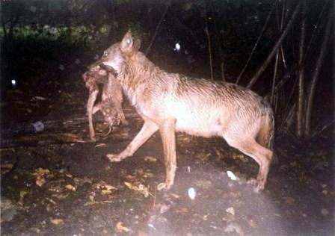

3.3. Ishrana
Osnovu vučje hrane čine veliki biljožderi, pri tome lovi onu vrstu koja je najčešća u području na kojem živi. Na sjevernim dijelovima područja na kojem su rasprostranjeni pretežno love u čoporu sobove, irvase, srne ili neku drugu jelensku divljač. U njihovu lovinu u istočnoj Europi spadaju i divlje svinje. Redovno love i male glodavce te životinje kao što su zečevi, kunići, krtice i miševi. U slučaju nestašice divljači, vukovi će jesti i strvinu kao i otpatke.
Vitamine i neophodne elemente u tragovima vukovi ne dobivaju isključivo hraneći se biljožderima, nego i sami jedu biljno-bobičasto voće koje raste na njihovom području, kao i listovi nekog bilja i trave.
Poslovična proždrljivost vukova spada u područje bajki i legendi. Prema aktualnim istraživanjima, godišnja potreba jednog vuka za hranom kreće se između 500 i 800 kg po pojedincu. U prosjeku, vuk jede oko 2 kg dnevno, ali se pri tome mora uzeti u obzir i duža razdoblja u kojima vukovi ne uspiju uloviti ništa. Izuzetno, vuk može pojesti odjednom i do 10 kg mesa, ali on iza toga, na drugom mjestu, dio tog mesa povrati i zakopa ga kao zalihu. Mladi vukovi često jedu kukce.

3.4. Razmnožavanje vukova
Vučica se tjera jednom u godini, u razdoblju kraj siječnja - travanj, u sjevernijim predjelima kasnije, u južnijima ranije. Tjeranje traje tri tjedna, a samo parenje događa se u trećem tjednu. Skotnost traje 63 dana, a vučići se rađaju u brlogu koji je vučica prije iskopala.
Ako se brlog ne uznemirava, vukovi se njime koriste i više godina uzastopno. U leglu je najčešće 4 - 7 mladih, koji su slijepi i gluhi do 11. - 15. dana života, a sišu do dobi od šest do osam mjeseci kada postupno prelaze na hranu koju im donose svi drugi članovi čopora.
Mjesto na kojemu se nalaze vučići tijekom odrastanja i na koje se odrasli vukovi iz čopora svaki dan vraćaju zove se okupljalište. Štenad može tijekom ljeta biti i više puta premještena s jednog okupljališta na drugo. Do prve zime vučići već postižu veličinu odrasloga vuka i tada počinju putovati s čoporom. Spolnu zrelost postižu u dobi od 22 mjeseca, nakon čega mogu i napustiti svoj čopor.

3.5. Napuštanje čopora
U potrazi za novim staništem i partnerom, vukovi odlaze u njima nepoznate predjele, što se naziva disperzija. Vukovi su izrazito teritorijalni; prostor na kojemu žive obilježavaju urinom, izmetom, grebanjem po tlu i zavijanjem. Braneći životni prostor od drugih vukova, osiguravaju si plijen. Strani vuk može ući u teritorij čopora, no ako to čopor otkrije, gotovo redovito će ga ubiti, a katkad i pojesti. Isto se može dogoditi i psu ako uđe u teritorij vukova, jer i njega vjerojatno doživljavaju kao stranoga vuka.
Tako su u populacijama vukova koje nisu narušene djelovanjem čovjeka čak 65% do 70% ukupne smrtnosti vukova uzrokovali drugi vukovi. To je još jedan od mehanizama samoregulacije vučje populacije. Ako je vuk u disperziji uspio pronaći prostor bez stranih vukova a s dovoljno plijena, i ako je u isti prostor došao još najmanje jedan mladi vuk suprotnoga spola a da s njim nije u srodstvu, može nastati novi čopor. Pošto se približe, međusobno socijaliziraju, novi par vukova počne intenzivno obilježavati svoj novi prostor, iduće zime se pare, a u proljeće odgajaju prvo leglo.

4. Populacija vukova po Županijama:

Županija | Broj čopora | Broj jedinki
Sisačko-moslavačka | 2 | 14
Karlovačka | 3 | 20
Istarska | 1 | 11
Primorsko-goranska | 7 | 34
Ličko-senjska | 11 | 57

Da su vukovi još prije stotinu godina nastanjivali cjelokupnu današnju površinu Republike Hrvatske pokazuje lovna statistika jer je 1894. u svakoj tadašnjoj županiji ubijen najmanje po jedan vuk. Početkom 1990-ih vukovi su obitavali samo u Gorskom kotaru i Lici, dok se vjerovalo da ih u Dalmaciji nema. Nakon toga brojnost im je počela rasti i to najviše na račun širenja na nova područja, ali i povećanja gustoće na područjima gdje su cijelo vrijeme uspješno opstajali unatoč pokušajima sustavnog istrebljivanja. Godine 2001. vukovi su nastanjivali Gorski kotar, Liku i Dalmaciju, te se povremeno pojavljivali u peripanonskom prostoru, na južnim padinama Velebita, blizu Ravnih kotara, kod Kaštela, pa sve do Biokova U razdoblju između 2001. i 2008. vukovi su se ustalili u području Banovine, te dijelu Karlovačke županije do Bosiljeva. Prema karti rasprostranjenosti vuka u 2007. godini, u Hrvatskoj je vuk prisutan na 17 187 km² (31.9%, kopna), a povremeno se pojavljuje na još 6 929 km² (12.9% površine kopna). Promjene u veličini površina područja u odnosu na prethodno razdoblje (do 2001.) posljedica su širenja vukova na nova područja, ali i boljeg poznavanja populacije vuka u Hrvatskoj. Tijekom 2009. godine zabilježeno je povremeno pojavljivanje vukova na novim područjima, pa se tako prema karti rasprostranjenost za 2009. godinu vuk pojavljuje na 7230 km². Područja na kojima je zamijećeno povremeno pojavljivanje vuka je dio istočne Hrvatske oko Nove Gradiške te područje u zadarskoj županiji, točnije područje Posedarja.
4.2. Brojnost i trend populacije vuka u Hrvatskoj u 2009. godini
Iz svih prikupljenih i obrađenih podataka za 2009. godinu proizlazi da se u Hrvatskoj populacija vuka kreće od najmanje 181 do najviše 253 jedinke (zaokruženo 180 - 250), što u prosjeku iznosi 216 jedinki. Te jedinke raspoređene su u gotovo šezdeset čopora. Od toga 38% su granični čopori. Najveći broj jedinki procijenjen je na području Ličko-senjske i Splitsko-dalmatinske županije, u prosjeku njih 50-ak raspoređenih u 11, odnosno 13 čopora. Sljedeće su Zadarska sa 8, Šibensko-kninska sa 7 i Primorsko-goranska sa 6 procijenjenih čopora. U svim spomenutim županijama procijenjen broj jedinki kreće se od 20 do 35. U Karlovačkoj županiji procijenjena su 5, u Dubrovačko-neretvanskoj 4, a u Sisačko-moslavačkoj 3 čopora. Smatra se da najmanji broj jedinki živi na području Istarske županije gdje je procijenjen samo jedan i to granični čopor.
Zaključak

Vuk ide u red najvrjednijih i najprilagodljivijih predatora među sisavcima. Procjenjuje se da u svijetu danas ima oko 150 000 sivih vukova i oko 550 abesinijskih vukova. Prošlih godina taj broj je bio veći. Ljudi su sve više nemarniji prema staništima vuka. Sve više šuma gori i sijeku se, ali ljudima nije jasno kad takvim postupcima polako istrebljuju životinje. Glavni razlozi današnje ugroženosti vukova jesu : nezakonito ubijanje, stradanje na prometnim
putevima i nedostatak prirodnog plijena.Prema dostupnim podacima. Za smrtnost slučajeva odgovoran je čovjek. Jer se nezakonito ubijanje ne prijavljuje zato se i ne zna točan broj vuka u našoj državi. Trebali bi postrožiti zakone jer je svako biče na ovaj zemlji bitno za harmoniju života na zemlji.

Izvori informacija

Centar za velike zvijeri

http://www.life-vuk.hr/
http://www.life-vuk.hr/publikacije-i-izvjesca/plan-upravljanja/plan-upravljanja-vukom-u-hrvatskoj--227.html

Crveni vuk

